Prezado(a),
Em virtude da obrigatoriedade de possuir Procuração Eletrônica cadastrada no SEI para toda entidade interessada em obter outorga de serviços de telecomunicações, segue orientação para verificar se existem procurações cadastradas para um CNPJ e/ou CPF:
- Após cadastro como usuário externo no sistema SEI efetuar o login através do caminho:
- www.anatel.gov.br ;
- Clique sobre “SEI” conforme destacado abaixo;
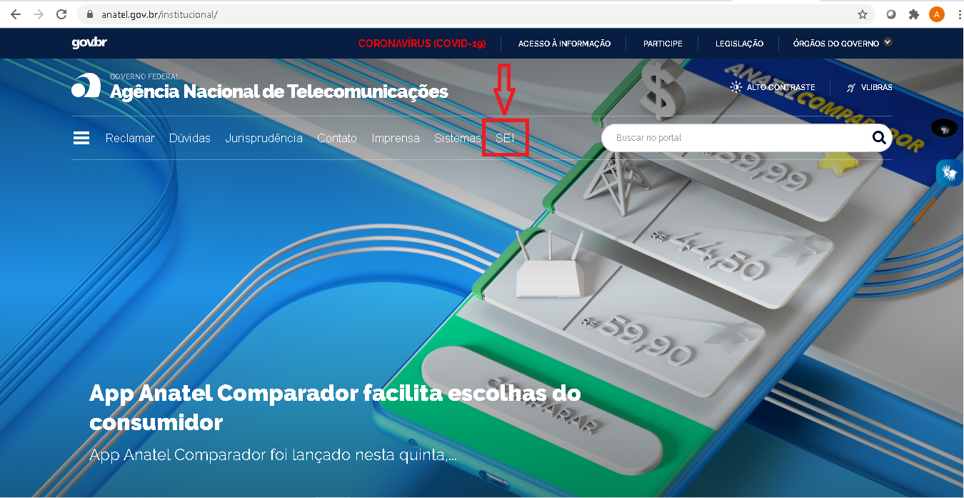
- Será aberta a sessão de nosso sítio referente ao processo eletrônico;
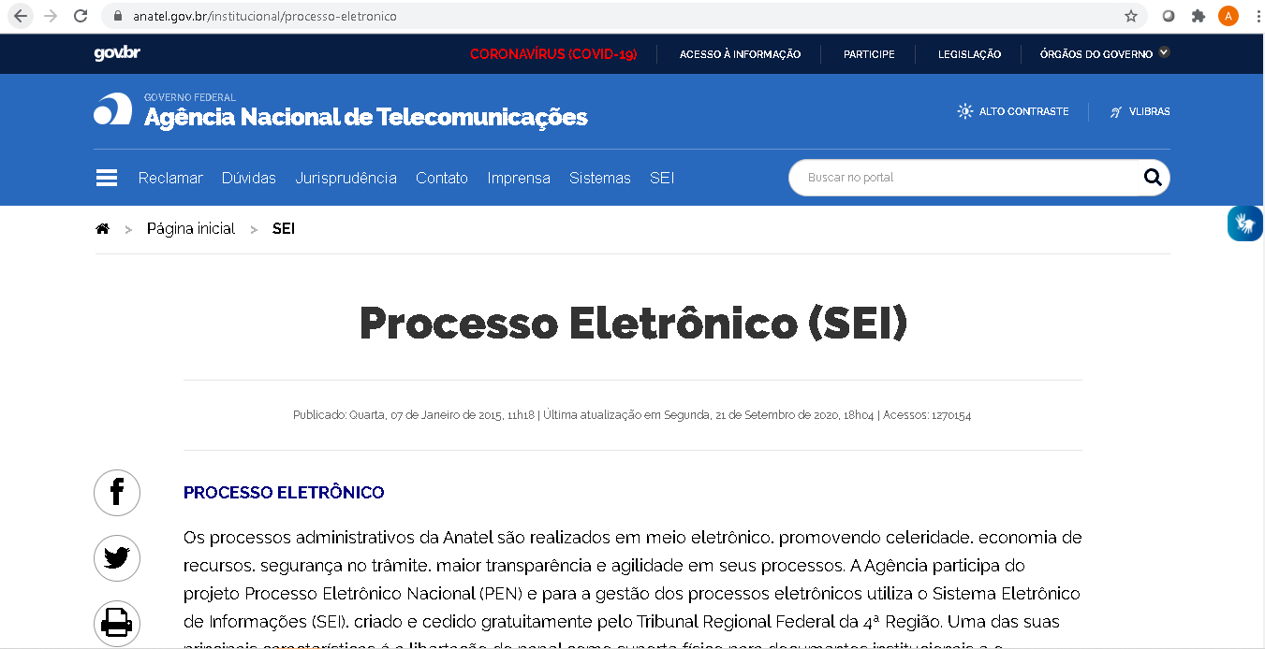
- Navegar até “Usuário Externo do SEI” e clicar sobre a imagem abaixo destacada;
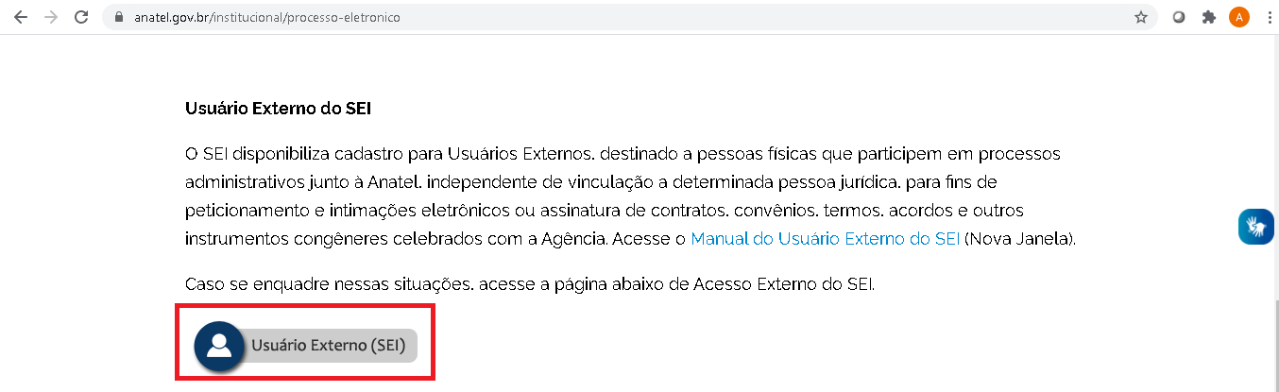
- Será aberta a tela de login inicial do usuário externo para o sistema SEI;
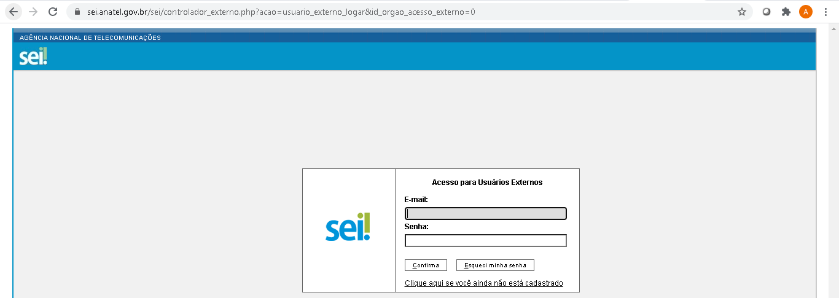
- Entrar com suas credenciais de usuário externo do sistema SEI;
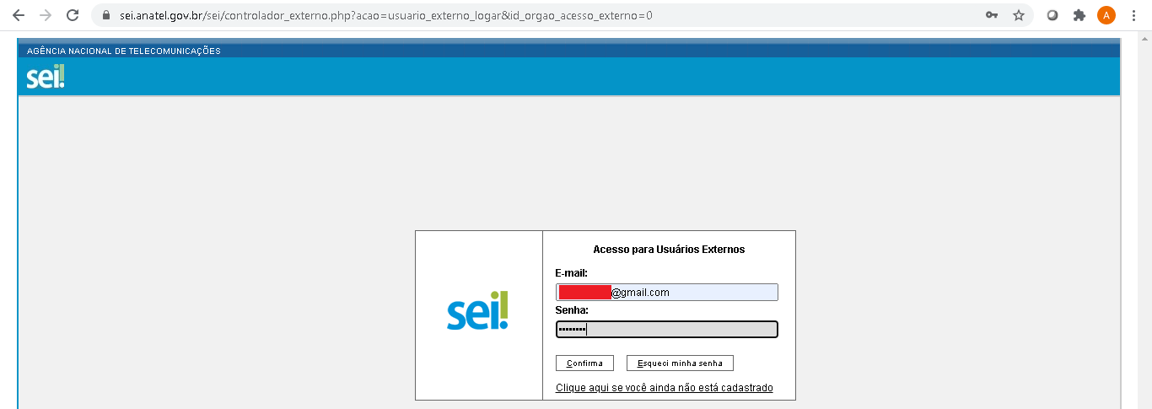
- A tela inicial para o usuário externo do SEI será apresentada;
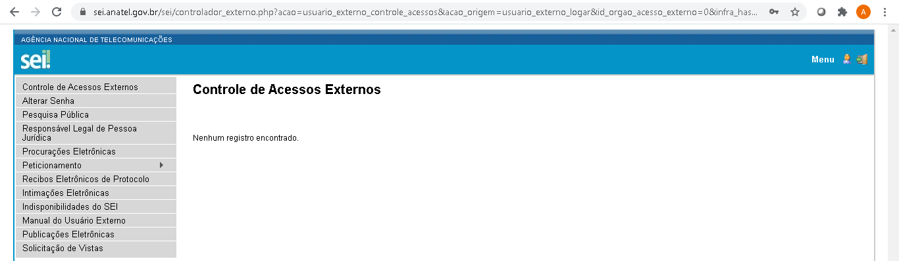
- À esquerda, na barra de menus, acionar o menu “Procurações Eletrônicas”. Será apresentado um menu semelhante ao exibido abaixo;
  - 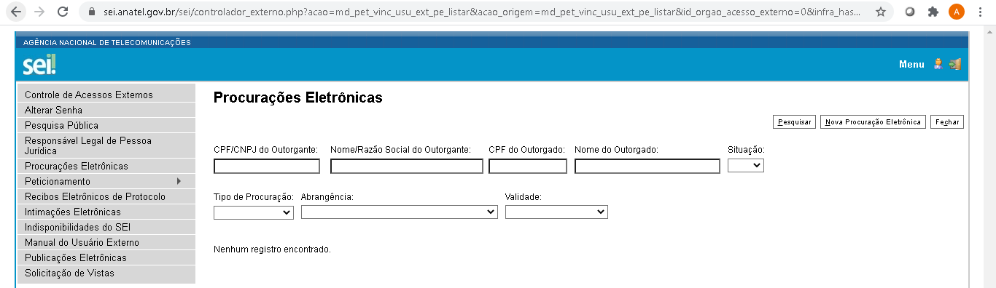j) Na tela “Procurações Eletrônicas” o usuário poderá visualizar as entidades que representa, como procurador ou representante legal. Não obstante, para verificar se é procurador ou representante de uma entidade, o usuário pode digitar o CPF ou CNPJ da entidade no campo “CPF/CNPJ do Outorgante”. É importante atentar que o Outorgante é a pessoa física ou jurídica que já detém ou pretende a outorga dos serviços de telecomunicações.
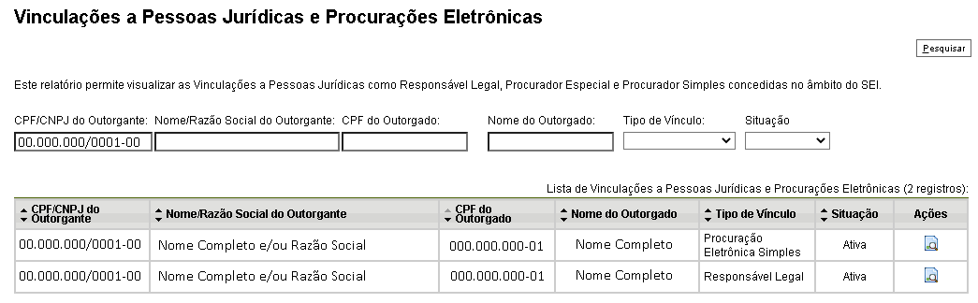
  - Caso NÃO exista vínculo entre seu CPF e o CNPJ/CPF pesquisado a tela exibirá as informações em formato semelhante ao evidenciado abaixo;
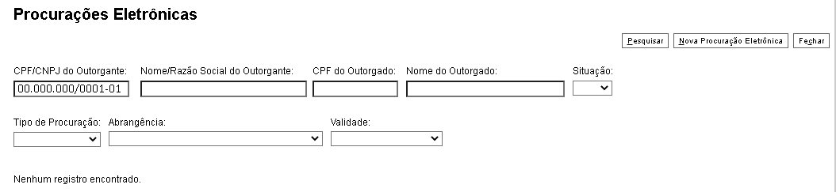
- Caso deseje vincular seu CPF a algum CNPJ siga os passos contidos no Manual do Usuário Externo (item 7) do sistema SEI disponível em https://docs.google.com/document/d/1tBRrH1E4s25Q2ZBe6sW0qp75HsnIvKWfqmeoVU8MQLo/pub.
Em caso de dúvidas ou problemas para efetuar o cadastro no SEI, entrar em contato pelo e-mail: sei@anatel.gov.br

